Resource: unfoldingWord® Open Bible Stories
unfoldingWord® Open Bible Stories © 2022 unfoldingWord. Released under CC BY-SA 4.0 license. unfoldingWord® Open Bible Stories has been adapted in the following languages: Tok Pisin, Arabic (عربي), French (Français), Hindi (हिंदी), Indonesian (Bahasa Indonesia), Portuguese (Português), Russian (Русский), Spanish (Español), Swahili (Kiswahili), and Simplified Chinese (简体中文) from unfoldingWord® Open Bible Stories © 2022 unfoldingWord. Released under CC BY-SA 4.0 license by Mission Mutual

unfoldingWord® Open Bible Stories

8. 神拯救約瑟和他的全家

8。 神拯救約瑟和他的全家
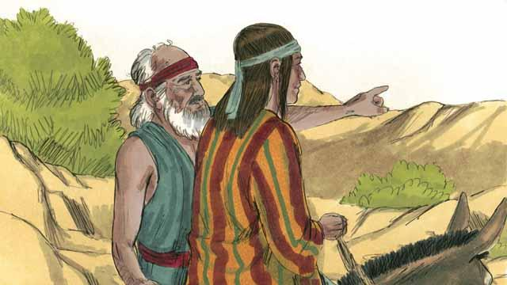
許多年以後，雅各老了。他叫了心愛的兒子約瑟去看看在外放牧的哥哥們。
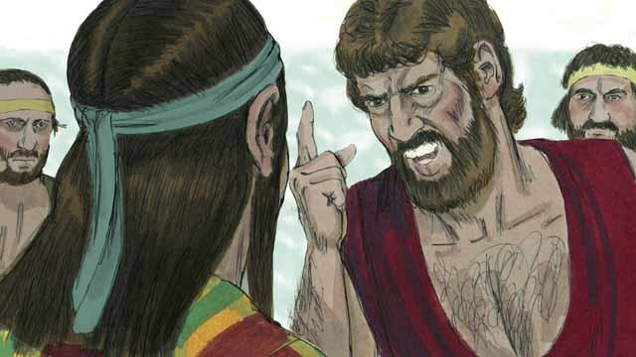
約瑟的哥哥們非常恨約瑟，因為他們的父親最疼愛他，又因為約瑟曾做夢說自己會成為他哥哥們的統治者。約瑟找到哥哥們後，他們綁架了約瑟，把他賣給一個奴隸販子。
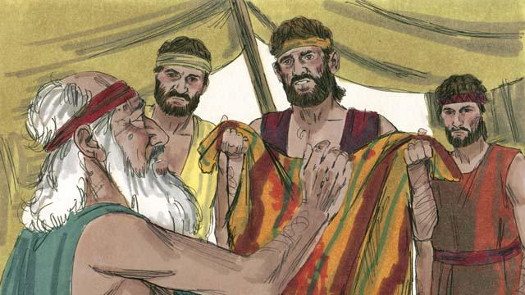
回家前，約瑟的兄弟們扯下了約瑟的彩衣並沾上羊血，把沾了血的彩衣給父親雅各看，讓他們的父親以為是野獸殺了約瑟。雅各非常悲傷。
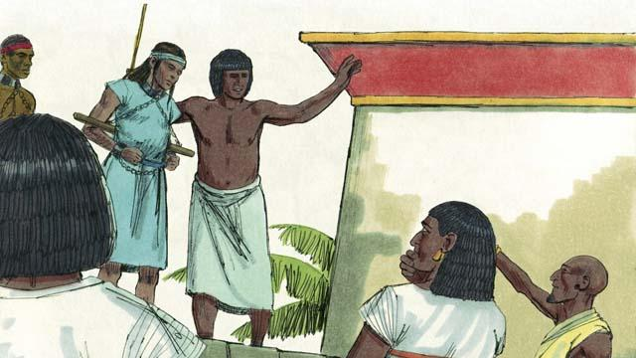
奴隸販子把約瑟帶去了埃及。埃及是位於尼羅河岸的一個非常強大的國家。約瑟被當成奴隸賣給了一個富有的政府官員。約瑟很好地服事他的主人，神也賜福給他。
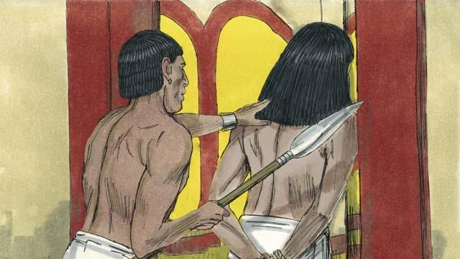
主人的妻子想要和約瑟睡覺，但是約瑟拒絕了，因為這樣做是犯罪違背神的。主人的妻子非常生氣，就誣陷約瑟，他被抓起來投進了監獄。即使在監獄裡，約瑟也忠心事奉神，神也賜福給他。
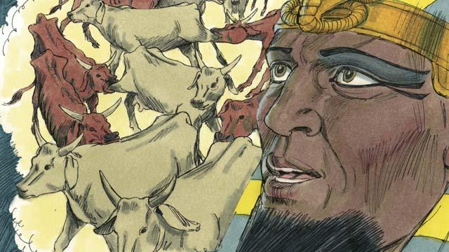
兩年之後，約瑟仍然在監獄裡 , 儘管他是清白的。一天晚上，埃及王法老做了兩個大大困擾他的夢，他的謀士們沒有一個可以告訴他這兩個夢的意思。
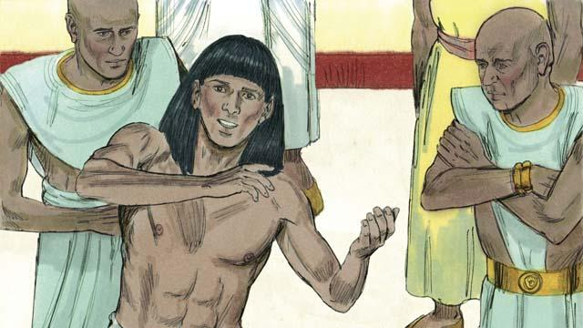
神給了約瑟解釋夢的能力，所以法老讓人把約瑟從監獄裡帶到他面前。約瑟解釋了這兩個夢的意思，說：「神將會給埃及七個豐年，隨後再有七個荒年。」
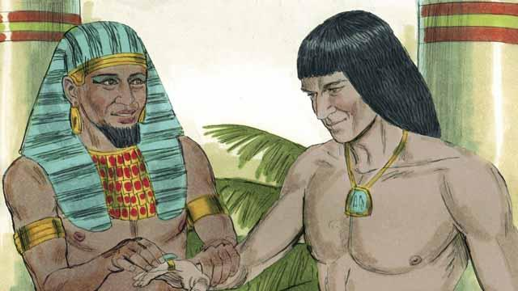
約瑟的才能給法老留下了深刻的印象，於是就封他做埃及的宰相。
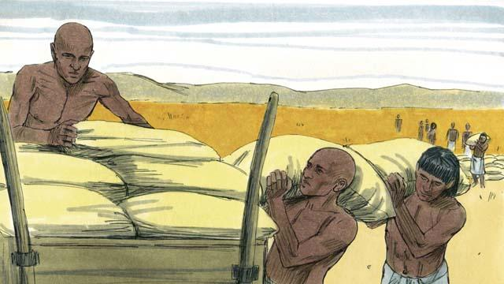
約瑟告訴人們在七個豐年裡要囤積大量的糧食。當七個荒年來臨的時候，約瑟把這些糧食賣給人們，好讓大家都有足夠的食物吃。
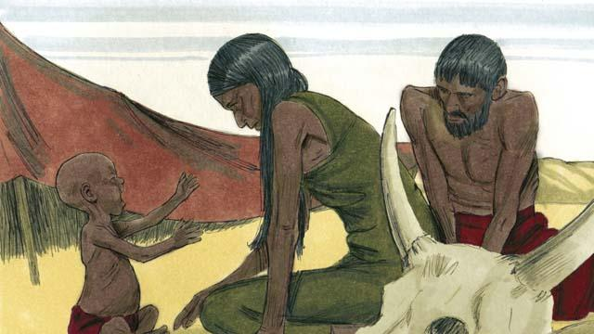
饑荒不止在埃及地橫行，也波及到了約瑟的家人所居之地——迦南地。
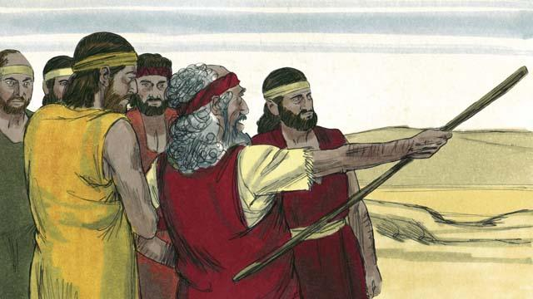
雅各派他的兒子們去埃及地買食物。當約瑟的兄弟們在他面前買食物時，竟沒有認出約瑟，但約瑟卻認出了他們。
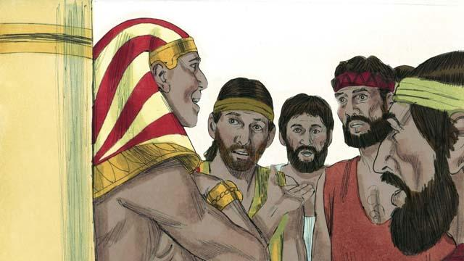
在試驗出他們已經改變之後，約瑟告訴他們：「我是你們的兄弟——約瑟。不要害怕！當你們把我賣作奴隸時，你們是在做惡事，但是神使惡事變成好事。來埃及吧！讓我好為你們和你們的家庭提供幫助。」
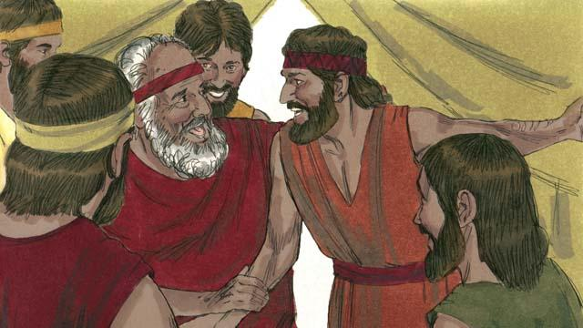
當雅各的弟兄們回家後告訴了他們的父親雅各關於約瑟還活著的消息，他非常高興。
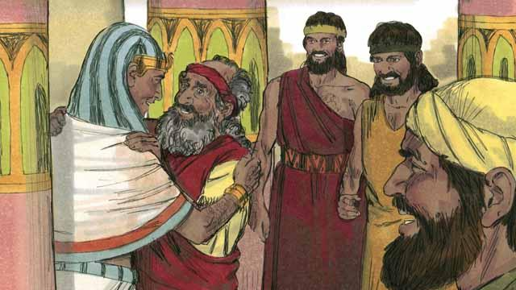
儘管雅各已經很老了，他還是和他的家人一起遷去了埃及並住在了那裡。雅各臨死前祝福了每個兒子。
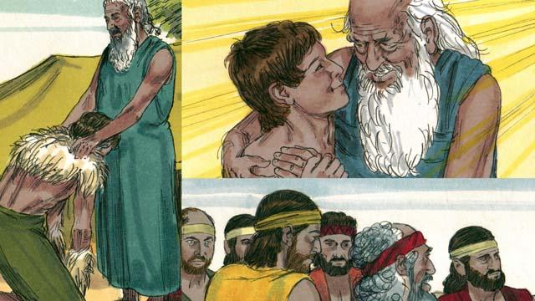
神給亞伯拉罕的應許傳給了以撒，又傳給了雅各，再到他的十二個兒子和他們的家庭。這十二個兒子的後代就成為了以色列的十二個支派。
本聖經故事來源：創世紀37–50

